**Frimureriets fullständiga historia och skapandet av den nya världsordningen (åren 1773 – 2003)**

BY [BAKOMNYHETERNA](https://bakomkulissernabiz.wordpress.com/author/bakomnyheterna/) *on* [12 JUNI, 2019](https://bakomkulissernabiz.wordpress.com/2019/06/12/frimureriets-fullstandiga-historia-och-skapandet-av-den-nya-varldsordningen-aren-1773-2003/) • ( [2](https://bakomkulissernabiz.wordpress.com/2019/06/12/frimureriets-fullstandiga-historia-och-skapandet-av-den-nya-varldsordningen-aren-1773-2003/#comments) )

*Published in 2002 by Michael,*[*MichaelJournal*](http://www.michaeljournal.org/nwo1.htm)*; additions by Alexander Light,*[*HumansAreFree.com*](http://humansarefree.com/)*; 2013-10-10*

<http://humansarefree.com/2013/10/the-complete-history-of-freemasonry-and.html>

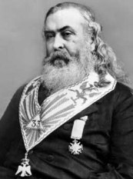Skapandet av agendan för **Den Nya Världsordningen** (NWO) inrättades av den ökända karaktären**Mayer Amschel Rothschild,** han som bestämde sig för att styra hela världen på ett sätt som var nödvändigt.

Det innebar naturligtvis: bedrägeri, kontroll, ekonomisk förslavning, utpressning och mord … men också mycket grövre saker, som: krig, hungersnöd och avfolkning … ett folkmord i motsats till allt som tidigare skett.

Om du vill bättre förstå hur mäktig och svarthjärtad familjen Rothschild är, måste du läsa deras fullständiga historia [HÄR.](http://humansarefree.com/2011/09/history-of-house-of-rothschild-complete.html)

De är den rikaste klanen i världen, och deras imperium byggdes på ett berg av ben och lidande.

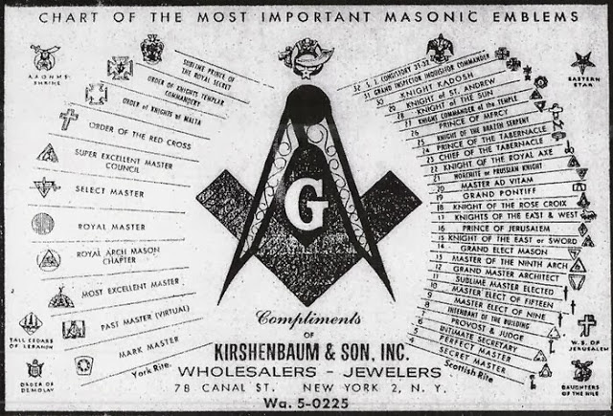

1773 – **Mayer Amschel Rothschild** samlar tolv av sina mest inflytelserika vänner och övertygar dem om att de, om de lägger tillsammans alla sina resurser, kan de regera över världen. Detta möte äger rum i Frankfurt, Tyskland.

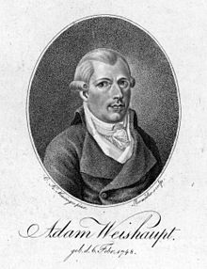  
Rothschild informerar också sina vänner om att han har hittat den perfekta kandidaten, en person med otroligt intellekt och uppfinningsrikedom, för att leda den organisation som han har planerat – **Adam Weishaupt.**

1 maj 1776 – Adam Weishaupt (kodnamnet Spartacus) skapar ett hemligt sällskap som kallas Illuminati Orden. Weishaupt är professorn i Canon Law vid universitetet i Ingolstadt i Bayern, en del av Tyskland. Illuminati försöker skapa en ny världsordning.

**Deras mål är följande:**

1) Avskaffandet av alla valda regeringar  
2) Avskaffandet av privat egendom  
3) Avskaffandet av arv  
4) Avskaffandet av patriotism  
5) Avskaffandet av familjen  
6) Religionens avskaffande  
7) Skapandet av en världsregering

Juli 1782 – Illuminatis Orden förenar sig med frimureriet vid Wilhelmsbads-kongressen. **Comte de Virieu,** en av deltagare vid konferensen, blir uppenbart skakad. När han ifrågasatte om de ”tragiska hemligheterna” tog han tillbaka sitt medlemskap och sade:

*”Jag kommer inte att betro dem till dig. Jag kan bara säga att allt detta är mycket allvarligare än du tror. ”*

Från den här tiden, enligt hans biografi, ”kunde Comte de Virieu tala om frimureriet bara med skräck.”

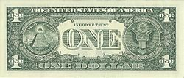

Insignierna till Illuminati-ordern uppträdde först på baksidan av den amerikanska en-dollars sedeln år 1933. Man kan läsa, vid basen av den 13-våningars pyramiden, år 1776 (MDCCLXVI i romerska siffror). Ögat som strålar i alla riktningar är det ”allseende ögat” som symboliserar den terroristiska, Gestapo-liknande agenturen som upprättades av Weishaupt.

De latinska orden ”ANNUIT COEPTIS” betyder ”vårt företag (konspiration) har blivit krönt med framgång.” Nedan förklarar ”NOVUS ORDO SECLORUM” företagets karaktär: en ”Ny Social Order” eller en ”New World Order”.

1785 – Träffades en Illuminati kurir med namnet **Lanze** av blixten och dödades medan han red på hästryggen genom staden Ratisbon. När bayerska tjänstemän undersöker innehållet i hans sadelväskor upptäcker de existensen av Illuminaternas ordning och hittar planerna som beskriver den kommande Franska Revolutionen.

Den bayerska regeringen försöker varna Frankrikes regering för den kommande katastrofen, men den franska regeringen misslyckas med att beakta denna varning. Bayerska tjänstemän arresterar alla medlemmar inom Illuminati som de kan hitta, men Weishaupt och andra hade gått under jorden och kunde inte hittas.

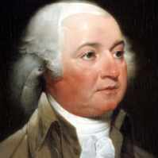

1796 – Frimureriet blir ett stort problem i presidentvalet i USA. **John Adams** vinner valet genom att motsätta sig frimureriet och hans son, John Quincy Adams, varnar för det hotande hotet mot nationen som ställs av frimurarlogerna:

*”Jag tror medvetet och uppriktigt att frimurarorden är, om inte den största, så är den av de största moraliska och politiskt mest djävulska som unionen nu arbetar med.”*

1797 – **John Robison,** professor i naturhistoria vid Edinburghs universitet i Skottland, publicerar en bok med titeln ”Conspirations of Conspiracy”, där han avslöjar att Adam Weishaupt hade försökt rekrytera honom. Han avslöjar Illuminatis djävulska mål för världen.

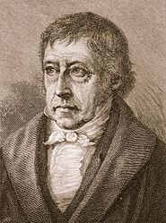  
1821 – **George W. F. Hegel** formulerar det som kallas den *hegeliska dialektiken* – processen genom vilken Illuminati-mål uppnås. Enligt den hegeliska dialektiken är *tesen plus antitesen* lika med *syntesen*. Med andra ord förstärker man först en kris.

Då uppstår det en enorm offentlig *protest* om att något måste göras åt*problemet.* Så du *erbjuder en lösning* som leder till de förändringar som du verkligen ville ha från början, men vilka människorna var ovilliga att acceptera i början.

1828 – Mayer Amschel Rothschild, som finansierar Illuminati, uttrycker sitt fulla förakt för nationella regeringar som försöker reglera sådana internationella banker som honom. *”Låt mig utfärda och kontrollera en nations pengar, och jag bryr mig inte vem som skriver lagen.”*

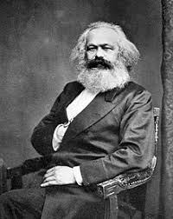1848 – **Moses Mordecai Marx Levy,** alias **Karl Marx,** skriver ”Det kommunistiska manifestet.” Marx är medlem i en Illuminati-frontorganisation som heter *League of the Just.*

Han förespråkar inte bara ekonomiska och politiska förändringar. Han förespråkar också moraliska och andliga förändringar. Han tror att familjen bör avskaffas, och att alla barn ska uppfostras av en central myndighet. Han uttrycker sin inställning till Gud genom att säga:

*”Vi måste kriga mot alla rådande idéer om religion, statens, landets, patriotismens. Guds idé är grunden till en perverterad civilisation. Den måste förstöras. ”*

22 januari 1870 – I en skrivelse till den italienska revolutionära ledaren Giuseppe Mazzini meddelar **Albert Pike** – suveräna stormästare inom den Södra Jurisdiktionen för de Skotska Frimurarriterna   – inrättandet av ett ”hemligt sällskap” inom ett hemligt sällskap:

*”Vi måste skapa en super rit, som kommer att förbli okänd, som vi kommer att kalla ”Frimurarna av den högsta graden” till vilken man blir vald. När det gäller våra bröder inom frimureriet måste dessa män sträva efter den strängaste hemligheten. Genom denna högsta rit kommer vi att styra allt frimureri som blir det enda internationella centrumet, desto starkare, eftersom dess riktning kommer att förbli okänd”.*

Den här ultrahemliga organisationen heter *The New and Reformed Paladian Rite.* (Det är därför som ca 95 % av männen som är involverade i frimureriet inte har nån aning om vad målen för organisationen egentligen är. De står under illusionen att den är bara en fin samhällsorganisation som gör ett gott arbete)

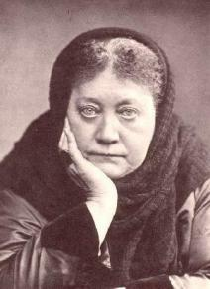1875 – Ryska ockultisten **Helena Petrovna Blavatsky** finner det teosofiska samhället. Madame Blavatsky hävdar att tibetanska heliga män i Himalaya, som hon hänvisar till som visdomens herrar, kommunicerade med henne i London genom telepati. Hon insisterar på att de kristna har förstått allt fram och bak – Satan är bra, och Gud är ond.

Hon skriver: *”De kristna och forskarna måste respektera sina indiska lärda. Indisk visdom, hennes filosofi och prestation, måste bli kända i Europa och Amerika. ”*

1884 – **Fabian Society** är grundat i Storbritannien för att främja socialismen. Fabian Society tar sitt namn från den romerska generalen **Fabius Maximus**, som bekämpade Hannibals armé i små försvagande sammandrabbningar, snarare än att han försökte få till stånd ett avgörande slag.

14 juli 1889 – Albert Pike utfärdar instruktioner till världens 23:dje högsta råd. Han avslöjar vem som är**det verkliga föremålet för frimurarnas dyrkan:**

*”För dig, suveräna stormästare, säger vi detta, så att du kan upprepa det till bröderna inom de 32:a, 31:a och den 30:de graden: Frimurarreligionen borde vara, för oss alla initierade av de höga graderna, för upprätthållandet av renhet för den Luciferiska-doktrinen. ”*

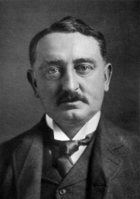  
1890-1896 – **Cecil Rhodes,** en entusiastisk student från John Ruskin, är premiärminister i Sydafrika, en brittisk koloni vid den här tiden. Han kan utnyttja och styra guld- och diamantförmögenheten i Sydafrika. Han arbetar för att ta med alla världens bebodda delar under en dominerande elits dominans. För det ändamålet använder han en del av sin enorma rikedom för att skapa de berömda ”Rhodes Scholarships”.

1893 – Theosophical Society sponsrar *Parliament of World Religions*som hålls i Chicago. Konventionens syfte är att introducera hinduiska och buddhistiska begrepp, såsom tro på reinkarnation, till väst.

1911 – Storbritanniens socialistiska parti publicerar en broschyr med titeln ”Socialism och Religion”, där de tydligt anger sin ställning till  kristendomen:

*”Det är därför en djup sanning att socialismen är den naturliga fienden till religionen. En kristen socialist är faktiskt en antisocialist. Kristendomen är socialismens motsats”*

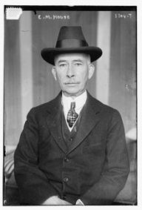  
1912 – Överste**Edward Mandell House**, en nära rådgivare till president **Woodrow Wilson**, publicerar *”Phillip Dru: Administrator”,*där han främjar *”socialismen som en dröm av Karl Marx.”*

3 februari 1913 – Den 16:de ändringen av den amerikanska konstitutionen, som gör det möjligt för förbundsregeringen att införa en progressiv inkomstskatt, ratificeras.

*Plank # 2 av ”The Communist Manifesto”* hade krävt en progressiv inkomstskatt.  
(I Canada introduceras inkomstskatten 1917, som en ”tillfällig åtgärd” för att finansiera krigsinsatsen).

1913 – President **Woodrow Wilson** publicerar*”The New Freedom”,* där han avslöjar:

*”Sedan jag gick in i politiken har jag främst haft människors åsikter konfidentierade för mig privat. Några av de största männen i USA, inom handel och tillverkning, är rädda för någon, är rädda för någonting. De vet att det finns en makt någonstans så organiserad, så subtil, så vaksam, så förbluffad, så komplett, så genomgripande, att det är bättre att de inte nämner dem när de talar fördömande om dem”*

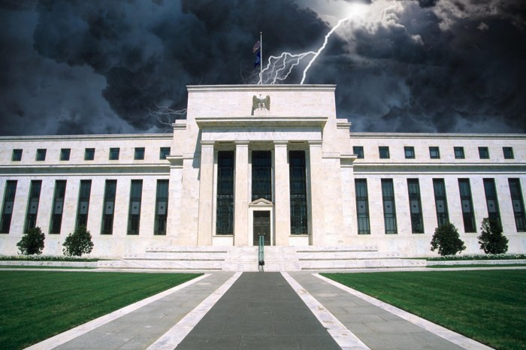

23 december 1913 – **Federal Reserve** (är varken federal eller reserv – den är en privatägd institution) skapas. Den planlades under ett hemligt möte år 1910 på Jekyl Island, Georgia, av en grupp bankirer och politiker, inklusive överste House.

Detta överför makten att skapa pengar från den amerikanska regeringen till en privat grupp av bankirer. *Federal Reserve Act* har skyndsamt antagits strax innan julhelgen. Kongressledamoten **Charles A. Lindbergh Sr.** (fader till den berömda flygaren) varnar:

*”Denna akt fastställer det mest gigantiska förtroendet på jorden. När presidenten undertecknar denna akt kommer den osynliga regeringen för penningmakt som bevisat bestå av Money Trust Investigation, att legaliseras. ”*

1916 – Tre år efter undertecknandet av Federal Reserve Act som lag, observerar president Woodrow Wilson:

*”Jag är den olyckligaste mannen. Jag har oavsiktligen förstört mitt land. En stor industrination styrs av sitt kreditsystem. Vårt kreditsystem är koncentrerat. Nationens tillväxt, och all vår verksamhet är därför i händerna på några män. Vi har kommit att vara en av de värsta härskande, en av de mest fullständigt kontrollerade och dominerade regeringarna inom den civiliserade världen. Inte längre en regering med fri åsikt, inte längre en regering genom övertygelse och majoritetens omröstning, utan en regering bestående av en liten grupp mäns dominerande uppfattning och tvång. ”*

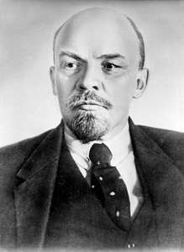  
1917 – Med hjälp av finansiärer i New York City och London kan **V. I. Lenin** störta Rysslands regering. Lenin kommenterar senare den uppenbara motsägelsen angående länkarna mellan framstående kapitalister och kommunismen:

*”Det finns också en annan allians – vid första anblicken en konstig, en överraskande – men om du tänker efter, i själva verket är den väl underbyggd och lätt att förstå. Det här är alliansen mellan våra kommunistiska ledare och era kapitalister”*

30 maj 1919 – Framträdande brittiska och amerikanska personligheter upprätta *Royal Institute of International Affairs in England* och *Institute of International Affairs in the U.S.* vid ett möte arrangerat av överste House; olika fabian-socialister deltog, inklusive den noterade ekonomen **John Maynard Keynes**.

1920 – Storbritanniens **Winston Churchill** erkänner sambandet mellan Illuminati och den bolsjevikiska revolutionen i Ryssland. Han konstaterar:

*”Från Spartacus-Weishaupts dagar till Karl Marx, till Trotskij, Bela Kun, Rosa Luxemburg och Emma Goldman, har den här världsomspännande konspirationen för civilisationens omstörtning och för ett återuppbyggande av samhället på grundval av stoppad utveckling, på grund av avundsjuk illvilja och omöjlig jämlikhet, har det blivit stadigt växande.*

*Det spelade en definitivt igenkännlig roll i den franska revolutionens tragedi. Det har varit huvudrollen för varje subversiv rörelse under det nittonde århundradet, och nu har detta band bestående av extraordinära personligheter från underjorden i de stora städerna Europa och Amerika gripit det ryska folket med hull och hår, och har blivit praktiskt taget de obestridliga mästarna i det enorma imperiet. ”*

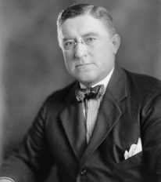  
1920-1931 – **Louis T. McFadden** är ordförande i *House Committee on Banking and Currency.*

När det gäller Federal Reserve noterar kongressmedlemmen McFadden följande:

*”När*[*Federal Reserve Act*](http://humansarefree.com/2013/11/jfk-killed-after-shutting-down.html)*antogs, upplevde folket i dessa USA inte att ett världssystem för banktjänster upprättades här. Ett superstat som styrdes av internationella banker och internationella industrier som agerade gemensamt för att förslava världen för sitt eget nöje.*  
*Alla ansträngningar har gjorts av Fed för att dölja sina befogenheter, men sanningen är – Fed har tillskansat sig regeringen. Det kontrollerar allt här, och de styr alla våra utländska relationer. De godkänner och avsätter regeringar efter egen vilja. ”När det gäller den stora depressionen och landets godkännande av FDR:s New Deal, hävdar han: ”Det var ingen tillfällighet. Det var en noggrant konstruerad händelse. De internationella bankerna försökte skapa ett tillstånd av förtvivlan här, så att de skulle kunna framstå som allas vår härskare”.*

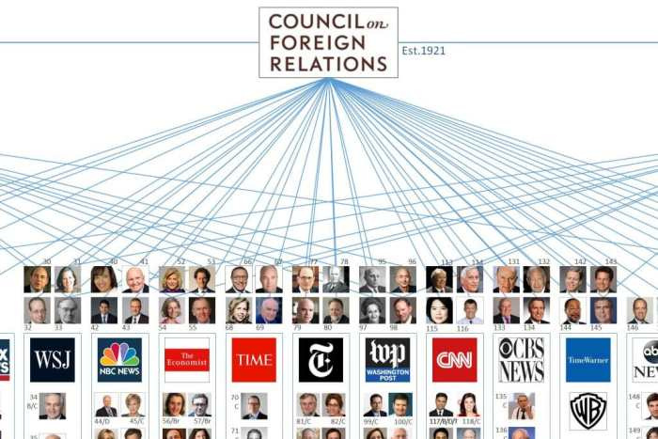

1921 – Överste House omorganiserar den amerikanska filialen av Institute of International Affairs till [*Council on Foreign Relations*](http://humansarefree.com/search?q=cfr) (CFR). Under de senaste 60 åren har 80 % av toppositionerna inom varje administration – antingen demokrater eller republikaner – ockuperats av medlemmar från denna organisation.

15 december 1922 – CFR stöder världsregeringen i sin tidskrift ”*Foreign Affairs*.” Författare **Philip Kerr** skriver:

*”Självklart kommer det inte att finnas någon fred eller något välstånd för mänskligheten så länge jorden fortfarande är uppdelad i 50 eller 60 oberoende stater, tills någon form av internationellt system skapas. Det verkliga problemet idag är det för världsregeringen”*  
1928 – *“*[***The Open Conspiracy: Blue Prints for a World Revolution***](https://www.amazon.com/gp/search/ref=as_li_qf_sp_sr_il_tl?ie=UTF8&tag=humarefre-20&keywords=The%20Open%20Conspiracy:%20Blue%20Prints%20for%20a%20World%20Revolution&index=aps&camp=1789&creative=9325&linkCode=xm2&linkId=d85baaa46d6b13922660089b9dc6017a)*”* av **H. G. Wells** publiceras. Den före detta fabian-socialisten, Wells skriver:

*”Den öppna konspirationsvärldens politiska värld måste försvagas, utplånas, införlivas och efterträda befintliga regeringar. Den öppna konspirationen är den naturliga arvingen till socialistiska och kommunistiska entusiasmer; Det kan kontrolleras av Moskva innan det kontrolleras av New York. Tecknet på en öppen konspiration kommer nu att visas tydligt. Den kommer att bli en världsreligion”.*

1933 – *”The Shape of Things to Come”* av H. G. Wells publiceras. Wells förutspår ett andra världskrig omkring år 1940, härrörande från en tysk-polsk tvist. Efter 1945 skulle det finnas en ökande brist på allmän säkerhet i ”brottsinfekterade” områden.

Planen för en *”Modern World State”* skulle lyckas i sitt tredje försök och ha sin upprinnelse i något som inträffade i Basra i Irak.

Boken säger också:  
*”Även om världsregeringen hade uppkommit inom några år, även om den var oändligt fruktad och man hade knotat emot den, fanns det inget motstånd någonstans.”*

21 november 1933 – I en skrivelse till överste**Edward M. House** skriver president Franklin Roosevelt:  
*”Den egentliga sanning är, som du och jag vet, att ett finansiellt element i de större centren har ägt regeringen sedan Andrew Jacksons dagar.”*

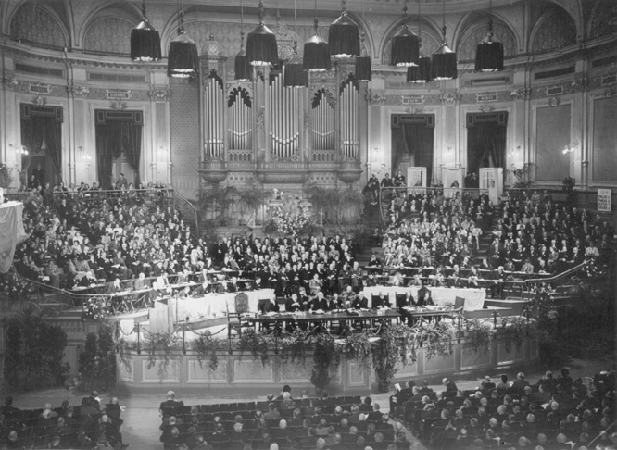

Mars 1942 – En artikel i tidskriften *”TIME”* , krönikör för Federal Council of Churches (som senare blir*National Council of Churches*, en del av  ***World Council of Churches*** – Kyrkornas Världsråd) uttrycker vikten av ansträngningar för att skapa en global auktoritet.

Ett möte med de högsta tjänstemännen inom rådet bestämmer till förmån för:

1) en världsregering med delegerade befogenheter  
2) starka omedelbara begränsningar av nationell suveränitet  
3) Internationell kontroll av alla arméer och flottor.

Företrädare (375 av dem) för  30 av dessa kyrkosamfund hävdar att ”en ny ordning för ekonomiskt liv är både överhängande och absolut nödvändigt” – en ny ordning som säkert kommer att komma ”genom frivilligt samarbete inom ramen för demokrati eller genom en explosiv revolution”.

28 juni 1945 – USA:s president **Harry Truman** stöder världsregeringen i ett tal:

*”Det kommer att bli lika lätt för nationer att komma överens i en republik i världen som det är för oss att komma överens i en republik i USA.”*

24 oktober 1945 – Förenta nationernas stadga träder i kraft.

Senast den 24 oktober introducerar senator **Glen Taylor** (D-Idaho) *Senate Resolution 183.* Han uppmanar den amerikanska senaten att godkänna resolutionen som är belagd för att främja skapandet av **en världsrepublik, inklusive en internationell polisstyrka.**

7 februari 1950 – Internationella finansministern och CFR-medlemmen **James Warburg** berättar om *Senate Foreign Relations Subcommittee*:

*”Vi ska ha världsregering oavsett om du gillar den – genom erövring eller samtycke.”*

9 februari 1950 – The Senate Foreign Relations Subcommittee inför *Senate Concurrent Resolution #66* som börjar:

*”För att uppnå universell fred och rättvisa bör Förenta nationernas nuvarande stadga ändras för att skapa en sann världsregerings konstitution.”*

1952 – *The World Association of Parliamentarians for World Government* utarbetar en karta som utformats för att illustrera hur utländska trupper kunde ockupera och polisera de sex regionerna som USA och Canada kommer att delas upp i som en del av deras världsregeringsplan.

1954 –**Prins Bernhard** av Nederländerna etablerar Bilderberggruppen: internationella politiker och bankirer träffas i hemlighet på årsbasis.

1961 – USA:s inrikesministerium utfärdar dokument 7277 med titeln *”Frihet från krig:* *USA:s program för allmän och fullständig nedrustning i en fredlig värld”.*

Den beskriver en tre-stegs plan för att avväpna alla nationer och beväpna FN i det sista steget där *”ingen stat skulle få den militära makten att utmana den gradvis stärkta FN-fredsstyrkan.”*

1966 – Professor **Carroll Quigley,** Bill Clintons mentor vid Georgetown University, författar en massiv volym med titeln ”*Tragedy and Hope*”, där han säger:

*”Det existerar och har funnits sedan en generation, ett internationellt nätverk som i viss utsträckning verkar på det sätt som den radikala högern tror att kommunisterna agerar. Faktum är att det här nätverket, som vi kan identifiera som runda bordsgrupper, och har inte någon motvilja mot att samarbeta med kommunisterna eller någon annan grupp, och det gör de ofta.*

*Jag känner till operationen för detta nätverk eftersom jag har studerat det i tjugo år och tilläts under två år, i början av 1960-talet, att undersöka deras papper och hemliga journaler. Jag har ingen aversion mot den eller till de flesta av deras mål, och har för mycket i mitt liv, varit i nära förbindelse med det och med många av dess instrument. Jag har protesterat, både tidigare och nyligen, mot några av deras politiska riktlinjer, men i allmänhet ska min huvudsakliga meningsskiljaktighet förbli okända, och jag tror att dess roll inom historien är tillräckligt stor för att bli känd”.*

April 1972 – I sitt huvudtal till *Association for Childhood Education International,* förklarade **Chester M. Pierce**, professor i utbildning och psykiatri vid medicinska fakulteten vid Harvard University:

*”Varje barn i Amerika som börjar i skolan vid fem års ålder är tokig för att han kommer till skolan med vissa troheter gentemot våra förfäder, till sina föräldrar, till en tro på ett övernaturligt väsen. Det är upp till dig, lärare, att skapa ur alla dessa tokiga barn  framtidens internationella barn”.*

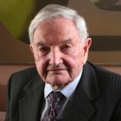Juli 1973 – Den internationella bankiren och den ständige medlemmen av det subversiva *Council on Foreign Relations,* [David Rockefeller](http://humansarefree.com/search?q=David+Rockefeller), grundar en ny organisation som kallas den *Trilaterala kommissionen*, vars officiella mål är att ”harmonisera de politiska, ekonomiska, sociala och kulturella förbindelserna mellan de tre stora ekonomiska regionerna i världen ”(därav namnet  
”Trilateralt”).

Han uppmanar den framtida presidenten **Jimmy Carter** att bli en av grundarna. [**Zbigniew Brzezinski**](http://humansarefree.com/2016/09/brzezinski-its-easier-to-kill-than.html) är organisationens första chef.

Det finns tre stora ekonomiska områden i världen: Europa, Nordamerika och Fjärran Östern (Japan, Sydkorea, Taiwan, etc.).

Om man, under förevändning av att behöva gå samman för att kunna möta den ekonomiska konkurrensen med de två andra ekonomiska regionerna, bestämmer medlemsländerna i vart och ett av dessa tre regioner om att slås samman till ett enda land och bilda tre superstater. Därigenom kommer en världsregering nästan att uppnås.

Precis som fabian-socialisterna, uppnår de sitt yttersta mål (en världsregering) steg för steg.

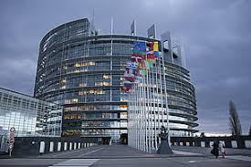Detta mål uppnådde nästan i Europa genom den europeiska enhetsakten (Maastrichtfördraget) som genomfördes år 1993, vilket kräver att alla medlemsländerna inom den europeiska gemenskapen (EU) avskaffar sina handelshinder och överlämnar sin monetära- och skattepolitik till teknokraterna inom den Europeiska Kommissionen i Bryssel, Belgien.

I januari 2002 lämnade alla dessa europeiska länder sina nationella valutor för att bara dela en gemensam valuta, ”Euro”. Dessutom tog*Nicefördraget* bort mer befogenheter från länder att föra dem över till den Europeiska Kommissionen.

**Det som började så oskyldigt år 1952 var EEG (Europeiska ekonomiska gemenskapen, en gemensam myndighet för att reglera kol- och stålindustrin bland europeiska nationer), blev äntligen en europeiskt superstat.**

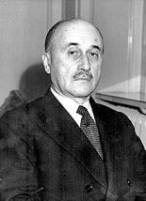**Jean Monnet,** en fransk socialistisk ekonom och grundaren av EEG, hade detta i åtanke när han sa:

”Den politiska unionen följer oundvikligen den ekonomiska unionen”

Han sade också år 1948:  
*”Skapandet av ett Förenat Europa måste ses som ett viktigt steg mot skapandet av en Förenad Värld.”*

När det gäller det nordamerikanska området är sammanslagningen av dess medlemsländer väl på gång med övergången till frihandel mellan Canada och USA och därefter Mexiko.

Under de närmaste åren ska detta frihandelsavtal inkludera även hela Syd- och Centralamerika, med en gemensam valuta för dem alla.

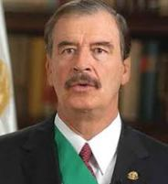  
Mexikos president **Vucente Fox** sa den 6 maj 2002 i Madrid:

*”Slutligen är vårt långsiktiga mål att etablera tillsammans med USA, men även med Canada, vår andra regionala partner, en ensemble av kontakter och institutioner som liknar dem som skapats av den Europeiska Unionen”*

1973 – **Rom-klubben**, en FN-operativ, utfärdar en rapport med titeln *”Regionaliserad och adaptiv modell för ett världsomspännande system”.* Denna rapport delar hela världen i tio kungariken.

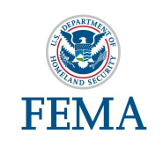  
1979 – **FEMA,** som står för *Federal Emergency Management Agency,*ges enorma befogenheter. Det har befogenhet att, vid ”nationell nödsituation”, upphäva lagar, flytta hela befolkningen, gripa och fängsla medborgare utan en dröjsmål och arrestera dem utan rättegång.

De kan ta fast egendom, matleveranser, transportsystem och kan upphäva konstitutionen.

Den är inte bara den mest kraftfulla enheten i USA, utan den skapades inte ens genom konstitutionell lag av Kongressen. Den var en produkt av en *Presidential Executive Order*.(Jimmy Carter undertecknade den, red.amn)

En verkställande order blir lag genom en underskrift från den amerikanska presidenten. Den behöver inte ens godkännas av representanterna eller senatorerna i Kongressen.

Ett tillstånd av ”nationell nödsituation” kan vara en terroristattack, en naturkatastrof eller exempelvis en börskrasch. Här finns bara några*Executive Orders* som är associerade med FEMA och som skulle upphäva konstitutionen och rättigheterna.

Dessa *Executive Orders* har varit pågående i nästan 30 år och kan utfärdas genom ett pennstreck från presidenten:

# 10995: Rätt att utnyttja alla kommunikationsmedia i USA.  
# 10997: Rätt att utnyttja all el, bränsle och mineraler, både offentliga och privata.  
# 10999: Rätt att utnyttja alla transportmedel, inklusive personliga fordon av något slag, och total kontroll över motorvägar, hamnar och vattenvägar.  
# 11000: Rätt att gripa alla amerikaner och dela upp familjer för att skapa arbetskraft för att överföras till någon plats som regeringen anser lämplig.

# 11001: Rätt att utnyttja alla hälso-, utbildnings- och välfärdsanläggningar, både offentliga och privata.  
# 11002: Rätt att tvinga registrering av alla män, kvinnor och barn i USA.  
# 11003: Rätt att överta all luftrum, flygplatser och flygplan.

# 11004: Rätt att utnyttja alla bostads- och finansmyndigheter för att etablera ”Flyttningsbeteckningar” och för att tvinga övergivna områden som är klassificerade som ”osäkra”.

# 11005: Rätt att utnyttja alla järnvägar, inre vattenvägar och lagringsanläggningar, både offentliga och privata.

# 11921: Auktoriserar planer för att upprätta regeringskontroll av löner, kredit och flöde av pengar i amerikanska finansinstitut.

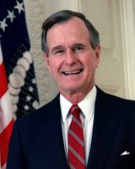1991 – President **George Bush Sr.** berömmer den nya världsordningen i en unionsstatsmeddelande:

*”Det som står på spel är mer än ett litet land; det är en stor idé – en ny världsordning … för att uppnå universell aspiration av mänskligheten … baserad på gemensamma principer och rättsstatsprincipen … Upplysningen av tusen ljuspunkter … Förändringens vindar är med oss nu .”*

Juni 1991 – Världsledarna samlas för ett Bilderbergmöte i Baden Baden, Tyskland. Under det mötet sa **David Rockefeller** i ett tal:

*”Vi är tacksamma för Washington Post, The New York Times, Time Magazine och andra stora publikationer vars regissörer har deltagit i våra möten och respekterat sina löften om diskretion i nästan fyrtio år. Det hade varit omöjligt för oss att utveckla vår plan för världen om vi hade blivit utsatt för publicitetens ljus under dessa år. Men världen är nu mer sofistikerad och beredd att marschera mot en världsregering. Den supranationella suveräniteten hos en intellektuell elit och världsbankirer är säkerligen att föredra framför den nationella autonoma bestämmelsen som praktiserats under de senaste århundradena ”.*

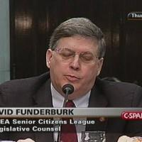29 oktober 1991 – **David Funderburk,** tidigare amerikansk ambassadör i Rumänien, berättar för en North Carolina-publik:

*”George Bush har omgivit sig med människor som tror på en världsregering. De tror att det sovjetiska systemet och det amerikanska systemet är konvergerande”*

21 maj 1992 – Som en adress till Bilderberger organisationens möte i Evian, Frankrike, förklarade tidigare statssekreteraren **Henry Kissinger:**

*”Idag skulle amerikaner vara upprörda om FN-trupper kom in i Los Angeles för att återställa ordningen. imorgon kommer de att vara tacksamma! Det är särskilt sant om de fick höra att det var ett hot utöver, oavsett om det var verkligt eller förkunnat, som hotade vår existens.*

*Det är då att alla folk i världen kommer att begära sina världsledare att befria dem från detta onda. Den enda sak som varje man fruktar är den okända. När man presenterar detta scenario kommer de enskilda rättigheterna medvetet att avstå från att deras välbefinnande beviljas dem av deras världsregering”*

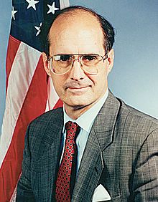  
20 juli 1992 – Publicerar ”TIME” -magasinet  *”The Birth of Global Nations”* av **Strobe Talbott**, Rhodes Scholar, rumskamrat till Bill Clinton vid Oxford University, CFR Director och Trilateralist (och utnämnd till biträdande statssekreterare av president Clinton).

Där skriver han:

*”Statsväsendet såsom vi känner det kommer att vara föråldrat; alla stater kommer att känna igen en enda global auktoritet …  Alla länder är i grund och botten sociala arrangemang … Oavsett hur permanenta eller till och med heliga de kan verka vid en viss tidpunkt, är i själva verket alla artificiella och tillfälliga … Kanske nationell suveränitet var vår eget bästa underbara …  och det hemska århundradet för att klara saken för världsregeringen”.*

1993 – Ett andra parlament för världsreligioner hålls i Chicago på 100-årsdagen av den första. Liksom den första konventionen, försöker den att ansluta sig till alla världens religioner till ”en harmonisk helhet”, men det man vill göra dem är att ”sammanfoga dem tillbaka till deras ursprungliga element

Traditionella övertygelser om monoteistiska religioner som kristendomen anses vara oförenliga med individuell ”upplysning” och måste förändras drastiskt.

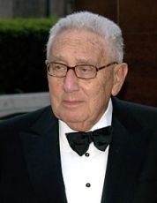  
18 juli 1993 – CFR-medlemmen och trilateralisten **Henry Kissinger**skriver i *”Los Angeles Times”* om NAFTA (nordamerikanska frihandelsavtalet):

*”Vad Kongressen kommer att få innan det inte är ett konventionellt handelsavtal är arkitekturen för ett nytt internationellt system … ett första steg mot en ny världsordning.”*

1994 – I den mänskliga utvecklingsrapporten, publicerad av FN: s utvecklingsprogram, fanns en sektion som heter *”Global Governance for the 21st Century.”*

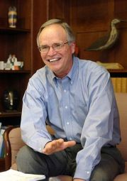  
Administratören för detta program utnämndes av Bill Clinton. Hans namn är **James Gustave Speth**.

Rapportens inledande mening sa:  
*”Människans problem kan inte längre lösas av den nationella regeringen. Det som behövs är en världsregering. Detta kan bäst uppnås genom att stärka FN-systemet. ”*

3 maj 1994 – President Bill Clinton undertecknar *Presidential Decision Directive 25* och förklarar sedan det hemligstämplat så att det amerikanska folket inte ska kunna se vad där står.

(Sammanfattningen av PDD-25 utfärdad till kongressledamöter berättar att den bemyndigar presidenten att vända kontrollen av amerikanska militära enheter över till FN-kommandot.)

23 september 1994 – Globalister inser att när fler och fler människor börjar vakna och ser vad som händer, har de bara en begränsad tid för att genomföra sin politik.

Under ett tal  på en FN:s ambassadörsmiddag, säger **David Rockefeller:**

*”Det nuvarande fönstret för möjligheter, under vilken en verklig fredlig och ömsesidig beroende världsordning kan byggas, kommer inte att vara öppen för länge … Vi står på gränsen till en global omvandling. Allt vi behöver är rätt stor kris, och nationerna kommer att acceptera den nya världsordningen”*

Mars 1995 – FN-delegater träffas i Köpenhamn, Danmark, för att diskutera olika metoder för att införa globala skatter på världens folk.

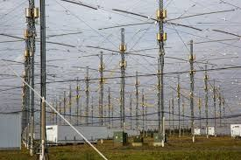  
Sept. 1995 – ”Science” Magazine beskriver en topphemlig US Navy-installation som heter

HAARP (High Frequency Active Auroral Research Program) i delstaten Alaska

Detta projekt bestrålar kraftfull radioenergi ut i jordens övre atmosfär. Ett av målen med programmet är att utveckla förmågan att ”manipulera lokalt väder” med hjälp av de tekniker som utvecklats av **Bernard Eastlund.**(Det här programmet har förekommit sedan år 1990)

27 september 1995 – *The State of the World Forum* toppmötet ägde rum under hösten i år, sponsrat av Gorbachev-stiftelsen vid presidiet i San Francisco.

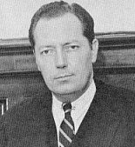Stiftelsespresidenten **Jim Garrison** leder mötet med ”vem som är vem” från hela världen, bland annat **Margaret Thatcher, Maurice Strong, George Bush, Michail Gorbatsjov** och andra.

Samtalet centrerar sig kring mänsklighetens enhet och den kommande globala regeringen. Men termen ”global regering” används nu i stället för ”ny världsordning” eftersom den senare har blivit en politiskt ansvar, som en blixt för motståndarna till en global regering.

1996 – FN:s 420-sidiga rapport*“Our Global Neighborhood”* publiceras. Det skisserar en plan för ”global styrning”, som kräver en internationell ”konferens om global styrning” år 1998 för att överlämna de nödvändiga fördragen och avtalen för ratificering år 2000.

2003 – Världen ligger på gränsen till ett annat globalt krig, ”nödläget” de letade efter, en världsherre, att införa krigsrätt och universell mikrochippning under huden … Men med det globala skiftet i medvetandet kommer de att inte få det sista ordet!

Annonser

REPORT THIS AD

REPORT THIS AD

**Dela detta:**

* [Twitter](https://bakomkulissernabiz.wordpress.com/2019/06/12/frimureriets-fullstandiga-historia-och-skapandet-av-den-nya-varldsordningen-aren-1773-2003/?share=twitter&nb=1)
* [Facebook](https://bakomkulissernabiz.wordpress.com/2019/06/12/frimureriets-fullstandiga-historia-och-skapandet-av-den-nya-varldsordningen-aren-1773-2003/?share=facebook&nb=1)

‹ [Från Rodham till Collins – 10 döda på 72 timmar! Vad är det som pågår?](https://bakomkulissernabiz.wordpress.com/2019/06/12/fran-rodham-till-collins-10-doda-pa-72-timmar-vad-ar-det-som-pagar/)

[Hur rå och ohederlig får en politiker vara, Magdalena Andersson?](https://bakomkulissernabiz.wordpress.com/2019/06/12/hur-ra-och-ohederlig-far-en-politiker-vara-magdalena-andersson/) ›

Kategorier:[Världspolitik](https://bakomkulissernabiz.wordpress.com/category/varldspolitik/)

Etiketter:[Den nya världsordningen](https://bakomkulissernabiz.wordpress.com/tag/den-nya-varldsordningen/), [Frimureriet](https://bakomkulissernabiz.wordpress.com/tag/frimureriet/), [Illuminater](https://bakomkulissernabiz.wordpress.com/tag/illuminater/), [NWO](https://bakomkulissernabiz.wordpress.com/tag/nwo/)

**2 svar**

1. https://0.gravatar.com/avatar/96c837d94fe681a2b17a5df615b0cdba?s=42&d=identicon&r=X

[**Conny Lundberg**](http://lifeanddeathandallbetween.wordpress.com/)

[12 juni, 2019 • 21:46](https://bakomkulissernabiz.wordpress.com/2019/06/12/frimureriets-fullstandiga-historia-och-skapandet-av-den-nya-varldsordningen-aren-1773-2003/#comment-4179)

Reblogga detta på [Life, Death and all between](https://lifeanddeathandallbetween.wordpress.com/2019/06/12/frimureriets-fullstandiga-historia-och-skapandet-av-den-nya-varldsordningen-aren-1773-2003/).

Gilla

[Svara ↓](https://bakomkulissernabiz.wordpress.com/2019/06/12/frimureriets-fullstandiga-historia-och-skapandet-av-den-nya-varldsordningen-aren-1773-2003/?fbclid=IwAR3-QLV7VCg0lo0LMnl7XQln8Jg05oTQe8dCfnX_1Z4nOmFSa63xRbNlZkU&replytocom=4179#respond)

1. https://2.gravatar.com/avatar/e2e71c4072aaaccdd15d5e2b19e3e37d?s=42&d=identicon&r=X

**Lars Lindeberg**

[4 juli, 2019 • 00:10](https://bakomkulissernabiz.wordpress.com/2019/06/12/frimureriets-fullstandiga-historia-och-skapandet-av-den-nya-varldsordningen-aren-1773-2003/#comment-4674)

Liten tuva stjälper ofta stort lass!

Låt dom bara gå på vi klarar oss nog ändå! Sjunger Edvard Persson!